～性別に関わりなく個性と能力を発揮できる「男女共同参画社会」をめざして～
相談室 「女性の権利110番」は男女共同参画週間（6月23日～29日）にあわせて実施しています。

無料
弁護士と女性の専門相談員が相談をお受けします
あなたの悩みや気持ちの整理をお手伝いしながら、法律的な知識や助言を提供し、
総合的な問題解決を目指します。対象は女性です。お気軽にご相談ください。
2018年6月29日（金）10:00～15:00

052-323-7830
な や み ゼロ
電話相談
面接相談
＊事前予約が必要です。（先着12名）

【面接時間】 10:00～15:00の時間内で1人３０分程度
【相談場所】 名古屋市男女平等参画推進センター イーブルなごや相談室
・予約開始 ６月１２日（火）午前10時から
・予約ダイヤル 052-321-2760 （イーブルなごや相談室 相談専用ダイヤル）

●主 催 イーブルなごや相談室 （名古屋市男女平等参画推進室）
愛知県弁護士会・日本弁護士連合会
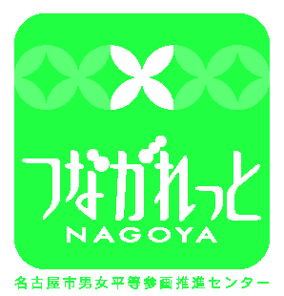
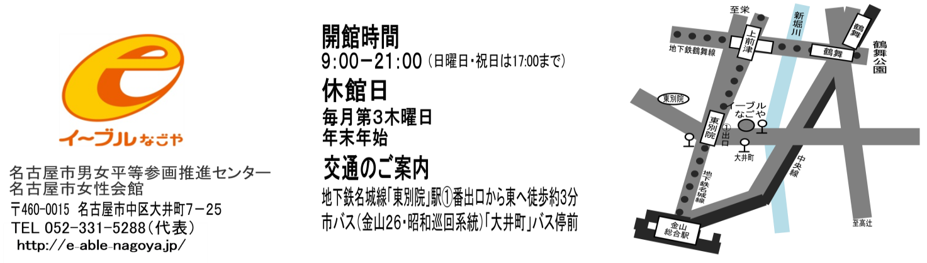
●問合先 ０５２-２０３-４４１０ （愛知県弁護士会）
この印刷物は古紙パルプを含む再生紙を使用しています

